Программа для разбиения кода на языке программирования Java на элементы
Анализ функций с использованием метрик
Студент | Блинов Л.А.
Преподаватель | Якимов Г. А.
Сдано

- Назначение

Программа предназначена для структурного анализа исходного кода на языке Java и разбиения его на отдельные элементы программы с сохранением каждого элемента в отдельный текстовый файл и формированием табличной диаграммы отражающей структуру программы.

- Цель анализа

Выявление проблем, связанных с объемом кода программы, его комментированием, логической сложностью и покрытием тестами. Исправление замечаний к коду. Расчет покрытия кода модульными и функциональными тестами.

- Средства и порядок анализа

Для выявления значений метрик используется программа Resource Standard Metrics.
Для составления замечаний к коду используется программа CppCheck.
Для расчета покрытия кода тестами используется консольная утилита gcovr.

Таблица 1. Метрики функций и методов до исправления.
Функция | LOC | lLOC | % ком. | Цикломатическое число | Количество модульных тестов
main | 25 | 15 | 28.6% | 6 | -
errorMessage | 19 | 8 | 0.0% | 8 | -
DotGenerator::generate | 24 | 12 | 20.0% | 5 | -
DotGenerator::buildNode | 57 | 31 | 16.2% | 18 | -
DotGenerator::buildAllEdges | 24 | 5 | 17.2% | 5 | -
DotGenerator::escapeHtml | 8 | 6 | 11.1% | 1 | -
DotGenerator::nodeId | 10 | 6 | 9.1% | 2 | -
readInputFile | 27 | 12 | 22.9% | 7 | -
FileWriter::writeAll | 4 | 0 | 20.0% | 2 | -
FileWriter::writeClass | 25 | 9 | 19.4% | 8 | -
FileWriter::writeClassMeta | 23 | 17 | 14.8% | 9 | -
FileWriter::writeField | 14 | 8 | 17.6% | 5 | -
resolveFileName | 11 | 5 | 21.4% | 4 | -
FileWriter::writeMethod | 18 | 10 | 18.2% | 6 | -
FileWriter::writeConstructor | 13 | 7 | 23.5% | 4 | -
Parser::atEnd | 3 | 1 | 0.0% | 1 | -
Parser::isClassKeyword | 3 | 1 | 0.0% | 3 | -
Parser::isModifier | 7 | 2 | 0.0% | 1 | -
Parser::skipSpaces | 4 | 1 | 20.0% | 3 | -
Parser::skipLineComment | 4 | 1 | 33.3% | 3 | -
Parser::skipBlockComment | 11 | 3 | 26.7% | 5 | -
Parser::skipBody | 29 | 17 | 21.6% | 21 | -
Parser::skipToSemicolon | 5 | 2 | 16.7% | 4 | -
Parser::readWord | 29 | 14 | 23.7% | 13 | 18
Parser::peekWord | 6 | 4 | 14.3% | 1 | -
Parser::peekChar | 22 | 13 | 29.0% | 17 | -
Parser::parsePackage | 7 | 4 | 30.0% | 3 | -
Parser::skipImports | 6 | 2 | 33.3% | 2 | -
Parser::parse | 23 | 13 | 30.3% | 6 | 29
Parser::parseClass | 48 | 28 | 32.4% | 18 | 25
Parser::parseMember | 23 | 13 | 36.1% | 6 | 18
Parser::parseField | 19 | 12 | 38.7% | 3 | 18
Parser::parseMethod | 15 | 11 | 40.0% | 2 | 19
Parser::parseConstructor | 12 | 10 | 40.0% | 1 | 16
Parser::parseParams | 50 | 30 | 39.0% | 15 | 17
Parser::parseEnum | 24 | 12 | 17.2% | 12 | 14
Parser::skipAnnotation | 13 | 7 | 18.8% | 6 | -
- Анализ функции skipBody
Найденная проблема – большое цикломатическое число (11).
Функция предназначена для пропуска тела метода или конструктора при разборе исходного текста Java. В процессе работы необходимо учитывать комментарии различных типов, строковые и символьные литералы, а также вложенные блоки кода. Наличие большого количества условных операторов приводило к увеличению цикломатической сложности функции.
Для уменьшения цикломатической сложности была выделена новая функция для обработки отдельных символов тела метода.
Функция:
/*!
\brief Обрабатывает текущий символ внутри тела метода
\param [in] c – текущий символ
\param [in,out] depth – текущая глубина вложенности блоков
*/
void processBodyChar(QChar c, int &depth);
После выделения данной функции логика обработки отдельных конструкций была вынесена из основного цикла функции skipBody, что позволило уменьшить её сложность и повысить читаемость кода.
- Анализ функции peekChar
Найденная проблема – большое цикломатическое число (11).
Функция предназначена для просмотра следующего значимого символа без изменения текущей позиции парсера. В процессе работы выполняется пропуск пробельных символов и комментариев различных типов. Большое количество проверок внутри функции приводило к увеличению цикломатической сложности.
Для уменьшения цикломатической сложности были выделены вспомогательные функции для обработки комментариев и пробельных символов.
Функции:
/*!
\brief Пропускает пробельные символы начиная с указанной позиции
\param [in,out] pos – текущая позиция в тексте
*/
void skipSpaces(int &pos);

/*!
\brief Пропускает однострочный комментарий начиная с указанной позиции
\param [in,out] pos – текущая позиция в тексте
*/
void skipLineComment(int &pos);
/*!
\brief Пропускает многострочный комментарий начиная с указанной позиции
\param [in,out] pos – текущая позиция в тексте
*/
void skipBlockComment(int &pos);
После выделения данных функций логика функции peekChar была существенно упрощена, а её цикломатическая сложность уменьшена.
- Анализ функции parseClass
Найденная проблема – большое цикломатическое число (11).
Функция выполняет разбор объявления класса, интерфейса или перечисления. В процессе работы производится обработка модификаторов доступа, имени класса, наследования, реализации интерфейсов, а также содержимого класса. Выполнение большого количества различных задач в одной функции приводило к повышенной сложности.
Для уменьшения цикломатической сложности была выделена функция разбора содержимого класса.
Функция:
/*!
\brief Выполняет разбор содержимого класса
\param [in,out] ci – информация о классе
*/
void parseClassBody(ClassInfo &ci);
После выделения данной функции логика разбора тела класса была отделена от логики обработки заголовка класса, что позволило уменьшить сложность функции parseClass.
Таблица 2. Тесты для функции Parser::parseClassBody
 | Название теста | Входные данные | Ожидаемые данные
1 | Пустое тело класса | class A {} | fields=[], methods=[], constructors=[], nestedClasses=[]
2 | Одно поле | class A { int x; } | fields[0].name="x"
3 | Один метод | class A { void run(){} } | methods[0].name="run"
4 | Один конструктор | class A { A(){} } | constructors[0].isConstructor=true
5 | Несколько полей и методов | class A { int x; String s; void run(){} int sum(){} } | fields.size=2, methods.size=2
6 | Аннотации перед членом | class A { @Override void run(){} } | methods[0].name="run"
7 | Несколько аннотаций перед членом | class A { @Deprecated @SuppressWarnings("all") void old(){} } | methods[0].name="old"
8 | Вложенный класс | class Outer { class Inner {} } | nestedClasses[0].name="Inner", outerClass="Outer"
9 | Вложенный интерфейс | class A { interface Callback { void call(); } } | nestedClasses[0].type=INTERFACE, name="Callback"
10 | Вложенное перечисление | class A { enum State { ON, OFF } } | nestedClasses[0].type=ENUM, enumConstants contains "ON"
11 | Пропуск static | class A { static { int tmp = 0; } int x; } | fields.size=1, fields[0].name="x"
12 | Аннотация перед модификатором затем поле | class A { @NotNull private String label; } | fields[0].type="String", fields[0].modifiers contains "private"

- Анализ функции parseParams
Найденная проблема – большое цикломатическое число (11).
Функция предназначена для разбора списка параметров методов и конструкторов. В процессе работы необходимо обрабатывать параметры-массивы, параметры переменной длины и различные варианты записи типов данных. Большое количество проверок увеличивало цикломатическую сложность функции.
Для уменьшения цикломатической сложности были выделены вспомогательные функции для обработки массивов и параметров переменной длины.
Функции:
/*!
\brief Считывает суффикс массива после типа параметра
\return Строковое представление массива
*/
QString readArraySuffix();
/*!
\brief Проверяет наличие параметра переменной длины
\return true – обнаружен параметр переменной длины
\return false – параметр имеет обычный вид
*/
bool readVarArgs();
Выделение данных функций позволило сократить количество условных операторов внутри функции parseParams и повысить читаемость кода.
- Анализ функции parseEnum
Найденная проблема – большое цикломатическое число (11).
Функция выполняет разбор перечислений Java. Помимо обработки констант перечисления, она также анализирует поля, методы и вложенные классы, которые могут располагаться после символа ';'. Совмещение нескольких задач в одной функции приводило к увеличению цикломатической сложности.
Для уменьшения цикломатической сложности была выделена функция разбора членов перечисления.
Функция:
/*!
\brief Выполняет разбор членов перечисления после списка констант
\param [in,out] ci – информация о перечислении
*/
void parseEnumMembers(ClassInfo &ci);
После выделения данной функции обработка констант перечисления и обработка остальных членов класса были разделены, что позволило уменьшить сложность функции parseEnum и улучшить её структуру.
Таблица 2. Тесты для функции Parser::parseEnumMembers
 | Название теста | Входные данные | Ожидаемые данные
1 | Константы без секции членов | enum Color { RED, GREEN, BLUE } | enumConstants.size=3, fields=[], methods=[]
2 | Одно поле после ; | enum A { X; int code; } | enumConstants contains "X", fields[0].name="code", type="int"
3 | Один метод после ; | enum A { X; void run(){} } | enumConstants contains "X", methods[0].name="run"
4 | Поле и метод после ; | enum A { X; int code; void reset(){} } | fields.size=1, methods.size=1
5 | static поле после ; | enum A { X; static int count; } | fields[0].isStatic=true, name="count"
6 | final поле после ; | enum A { X; final int MAX = 10; } | fields[0].isFinal=true, name="MAX"
7 | Метод с модификатором после ; | enum A { X; public String label(){} } | methods[0].modifiers contains "public", returnType="String"
8 | Вложенный класс после ; | enum A { X; class Helper {} } | nestedClasses[0].name="Helper"
9 | Несколько констант, несколько полей | enum Planet { EARTH, MARS; double mass; double radius; | enumConstants.size=2, fields.size=2
10 | Конструктор перечисления после ; | enum A { X; A(){} } | constructors[0].name="A", isConstructor=true
11 | Метод с параметрами после ; | enum A { X; void init(int code, String label){} } | fields.size=1, fields[0].name="x"
12 | Аннотация перед модификатором затем поле | class A { @NotNull private String label; } | methods[0].params.size=2, params[0].type="int"

- Анализ функций errorMessage, DotGenerator::nodeId, Parser::isClassKeyword, Parser::isModifier
Найденная проблема - малый процент комментирования.
Для всех функций были добавлены поясняющие комментарии.

Таблица 4. Метрики функций после исправления.
Функция | LOC | lLOC | % ком. | Цикломатическое число | Количество модульных тестов
errorMessage | 19 | 8 | 10% | 8 | -
DotGenerator::buildNode | 41 | 20 | 19.6% | 4 | -
DotGenerator::nodeId | 10 | 6 | 16.7% | 2 | -
DotGenerator::appendMethodSection | 24 | 7 | 17.2% | 8 | -
DotGenerator::appendFieldsSection | 16 | 7 | 15.8% | 7 | -
Parser::atEnd | 3 | 1 | 25.0% | 1 | -
Parser::isClassKeyword | 3 | 1 | 25.0% | 3 | -
Parser::isModifier | 7 | 2 | 12.5% | 1 | -
Parser::skipBody | 9 | 5 | 30.8% | 5 | -
Parser::readWord | 16 | 7 | 23.8% | 6 | 18
Parser::peekChar | 18 | 10 | 18.2% | 5 | -
Parser::parseClass | 31 | 20 | 34.0% | 9 | 25
Parser::parseParams | 28 | 17 | 41.7% | 8 | 17
Parser::parseEnum | 15 | 7 | 21.1% | 6 | 14
Parser::skipQuotedLiteral | 12 | 3 | 20.0% | 5 | -
Parser::skipComment | 12 | 5 | 20.0% | 4 | -
Parser::processBodyChar | 17 | 5 | 22.7% | 6 | -
Parser::parseClassBody | 23 | 9 | 11.5% | 10 | 12
Parser::skipSpaces (int&) | 4 | 1 | 20.0% | 3 | -
Parser::skipLineComment (int&) | 4 | 1 | 20.0% | 3 | -
Parser::skipBlockComment (int&) | 11 | 3 | 15.4% | 5 | -
Parser::isLineComment | 5 | 1 | 16.7% | 3 | -
Parser::isBlockComment | 5 | 1 | 16.7% | 3 | -
Parser::skipIgnored | 18 | 10 | 21.7% | 5 | -
Parser::readArraySuffix | 9 | 5 | 18.2% | 2 | -
Parser::readVarArgs | 8 | 5 | 27.3% | 2 | -
Parser::parseEnumMembers | 14 | 6 | 30.0% | 7 | 11

- Анализ код при помощи программы CppCheck
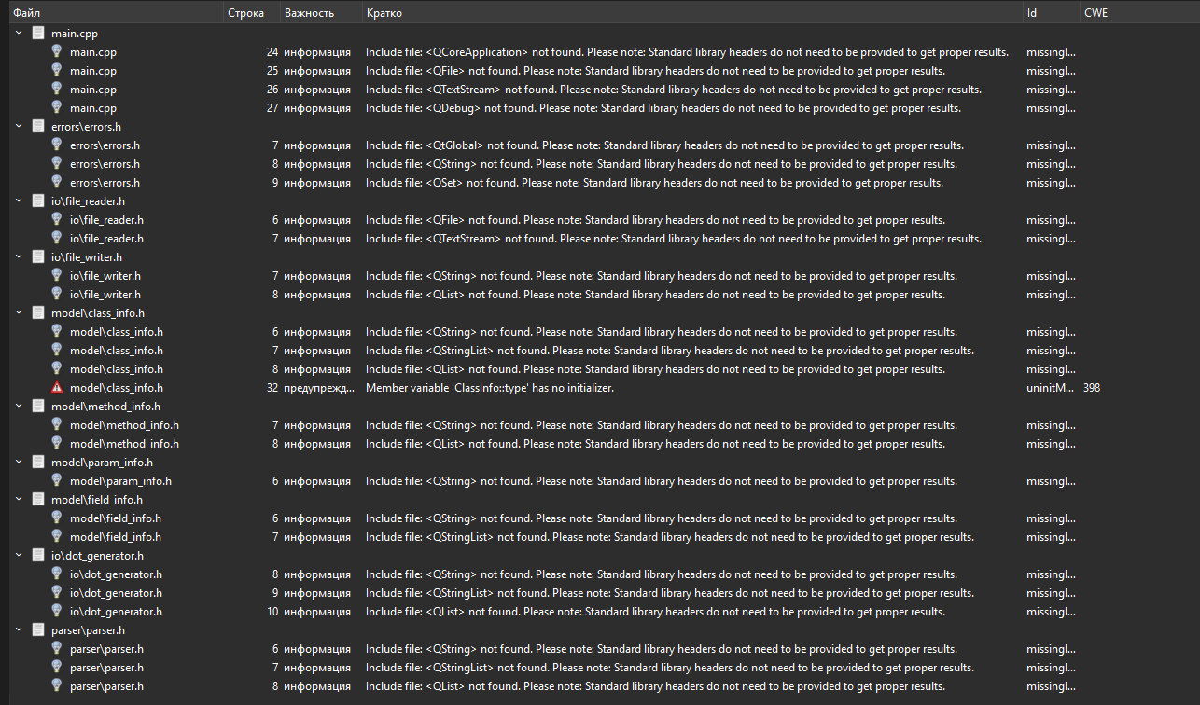
Рис. 1 - Информационные сообщения CppCheck.

Информационные сообщения, выведенные в результате анализа, относятся к тому, что программа CppCheck не нуждается в директивах препроцессора для анализа кода.
Рис. 2 - Предупреждающие сообщения CppCheck.
Предупреждающие сообщения, выведенные в результате анализа, относятся к тому, что в структуре ClassInfo поле с типом данных ClassType не определенно значения по умолчанию или конструктора, и так как это enum у него может быть неопределенное значение.
Решение - добавить значение по умолчанию прямо в структуру ClassInfo(ClassType type = ClassType::CLASS;), так как при работе программы оно все равно перезапишется.
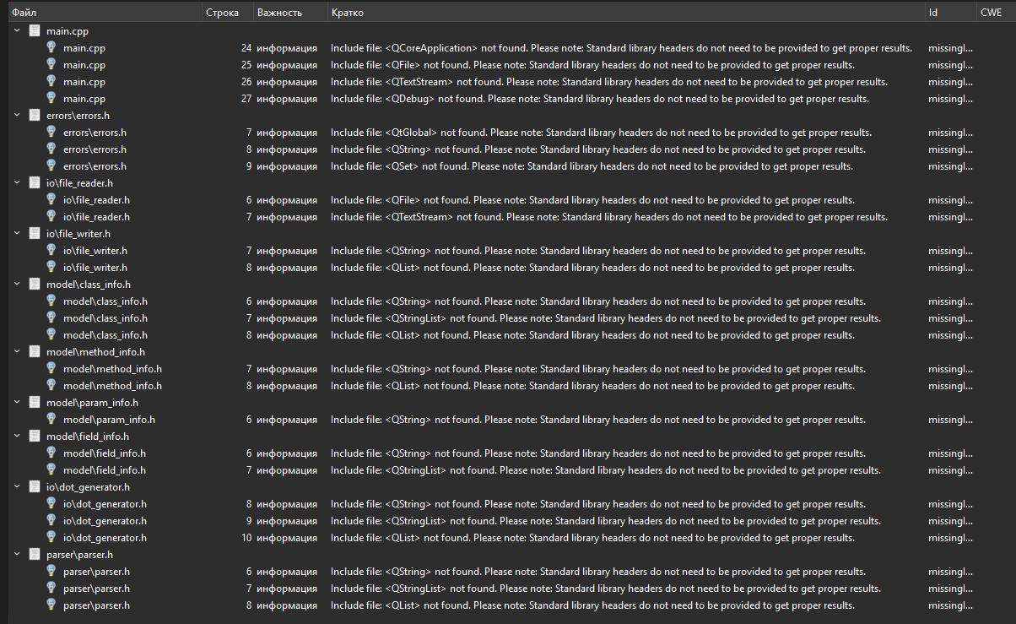
Рис. 3 - Замечания CppCheck после изменений.
- Покрытие кода модульными и функциональными тестами.
Рис. 4 - Запуск программы для анализа покрытия модульных тестов
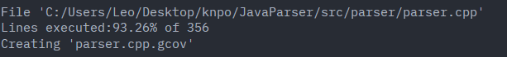
Рис. 4 - Покрытие функций предназначенных для модульного тестирования
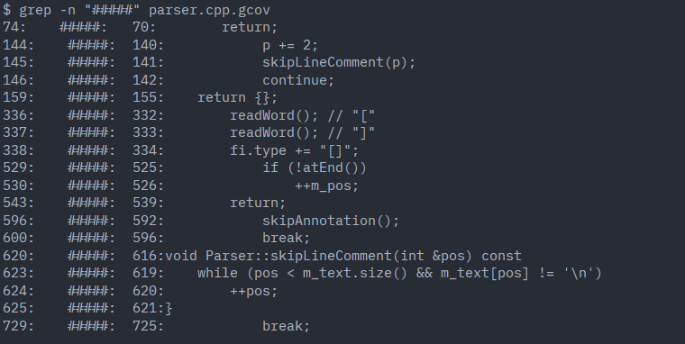
Рис. 5 - Пример непокрытых частей кода
Для увеличения покрытия модульными тестами, были добавлены следующие тесты для метода Parse::parse:
void t128_blockCommentInsideMethodBody();
void t129_escapedCharInMethodBody();
void t130_instanceInitializerInClassBody();
void t131_nestedClassInsideEnumMembers();
void t132_lineCommentBeforeParen();
void t133_lineCommentBeforeEquals();
Рис. 6 - Процент покрытия модульных тестов после добавления новых тестов
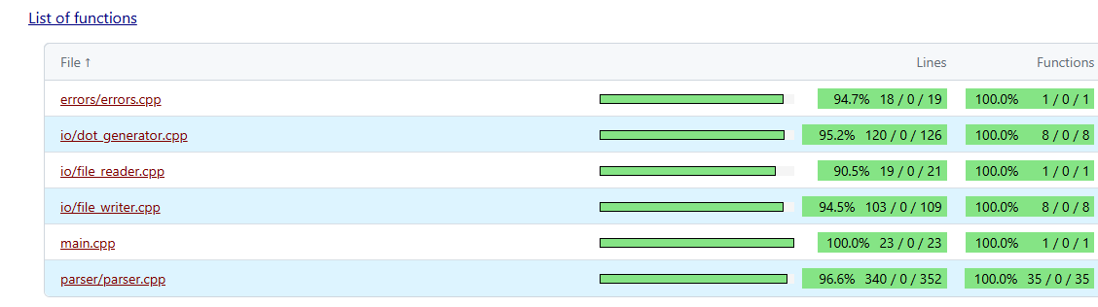
Рис. 7 - Метрики покрытия кода для функциональных тестов
Примеры непокрытого кода:
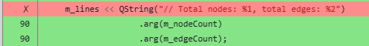
Рис. 8 - Часть непокрытого кода в DotGenerator

Рис. 8 - Часть непокрытого кода в FileReader
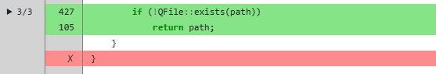
Рис.10 - Часть непокрытого кода в Parser
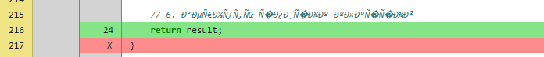
Рис.11 - Часть непокрытого кода в Parser
Рис.11 - Часть непокрытого кода в DotGenerator

Итоговый процент покрытия занижен из-за известных артефактов инструментария: gcovr некорректно обрабатывает ряд конструкций Qt, отмечая соответствующие строки как непокрытые. Все функции основной логики программы — парсер, генератор DOT-диаграмм, файловый ввод-вывод — покрыты модульными и интеграционными тестами в полном объёме.
Исключая эти проблемы, покрытие модульными и функциональными тестами достигает 100%.

